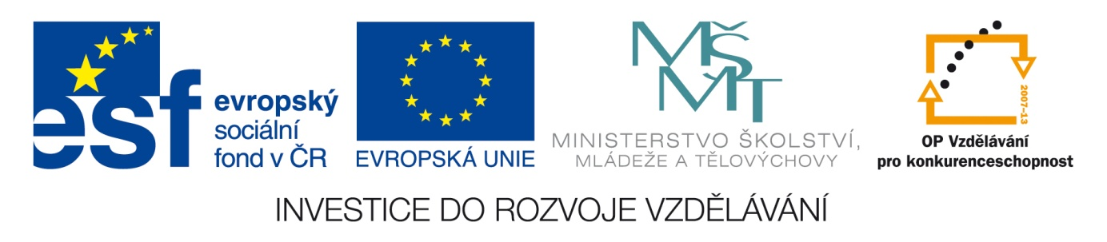

Název školy: Střední průmyslová škola, Ostrava - Vítkovice, příspěvková organizace

Autor: Ing. Vlasta Švachová

Datum: 11. 6. 2012

Název: VY_32_INOVACE_9.3.13

Číslo projektu: CZ.1.07/1.5.00/34.0125

Téma: **Prameny pracovního práva - pracovní list**

Anotace: Pracovní list slouží k pochopení pojmu pracovní právo a jeho pramenů. Žáci si

interaktivně, ústně i písemně procvičují dané učivo.

**Pracovní právo**

Jedná se o právní odvětví, které zahrnuje prvky soukromého a veřejného práva. Upravuje právní vztahy, které vznikají mezi zaměstnavateli a zaměstnanci, vztahy, které mají kolektivní povahu a souvisí s výkonem práce.

Hlavními prameny pracovního práva v České republice jsou:

* **Ústavní zákony**
* [**Listina základních práv a svobod**](http://cs.wikipedia.org/wiki/Listina_z%C3%A1kladn%C3%ADch_pr%C3%A1v_a_svobod) **(**[**2/1993 Sb.**](http://portal.gov.cz/zakon/2/1993))je součástí [ústavního pořádku České republiky](http://cs.wikipedia.org/wiki/%C3%9Astavn%C3%AD_po%C5%99%C3%A1dek_%C4%8Cesk%C3%A9_republiky). [Základní práva a svobody](http://cs.wikipedia.org/wiki/Z%C3%A1kladn%C3%AD_lidsk%C3%A1_pr%C3%A1va) obsažené v listině v zásadě vyjadřují vztah mezi [státem](http://cs.wikipedia.org/wiki/St%C3%A1t) a [občanem](http://cs.wikipedia.org/wiki/Ob%C4%8Danstv%C3%AD).
* **Z**[**ákoník práce**](http://cs.wikipedia.org/wiki/Z%C3%A1kon%C3%ADk_pr%C3%A1ce) - upravuje právní vztahy vznikající při výkonu závislé práce mezi zaměstnanci a zaměstnavateli.

* **Zákon o kolektivním vyjednávání -** upravuje kolektivní vyjednávání mezi odborovými organizacemi a zaměstnavateli nebo jejich organizacemi, za případné součinnosti státu, jehož cílem je uzavření kolektivní smlouvy.
* **Zákon o zaměstnanosti** - tento zákon v souladu s právem Evropské unie upravuje zabezpečování státní politiky zaměstnanosti, jejímž cílem je dosažení plné zaměstnanosti a ochrana proti nezaměstnanosti.